山西太钢不锈钢股份有限公司

2013年节能技术改造项目竣工环境保护

验收监测报告表

建设单位： 山西太钢不锈钢股份有限公司
编制单位： 山西康标安环科技有限公司

2018年 12月
建设单位法人代表：高建兵
编制单位法人代表：赵文杰
项 目 负 责 人：秦长睿
填 表 人：曹璐华
审 核：
审 定：

建设单位 山西太钢不锈钢股份有限公司 编制单位 山西康标安环科技有限公司
电话：0351-2136120 电话：0351-7031058
传真：0351-2136104 传真：0351-7031058
邮编：030003 邮编：030024
地址：山西省太原市尖草坪2号 地址：太原市晋祠路一段57号
目 录
表一 验收项目概况 1
表二 工程建设情况 2
表三 主要污染源、污染物处理和排放 10
表四 建设项目环评报告表的主要结论与建设及审批部门决定 12
表五 验收监测质量保证及质量控制 16
表六 验收监测内容 18
表七 验收监测结果 19
表八 验收监测结论 20
表九 建设项目工程竣工环境保护“三同时”验收登记表 23

表一 验收项目概况
建设项目名称 |  |  | 山西太钢不锈钢股份有限公司2013年节能技术改造项目
建设单位名称 |  |  | 山西太钢不锈钢股份有限公司
建设地点 |  |  | 山西太钢不锈钢有限公司能源动力总厂、炼铁厂
建设项目性质 |  |  | 新建 改扩建 技改(√) 迁建
主要产品名称 |  |  | --
设计生产能力 |  |  | 409.6MW |  |  |  | 实际生产能力 |  | 409.6MW
建设项目环评时间 |  |  | 2013年12月 |  |  |  | 开工建设时间 |  | 2014年2月
调试时间 |  |  | 2018年11月 |  |  |  | 验收现场监测时间 |  | 2018.12.06-2018.12.07
环评报告表  审批部门 |  |  | 太原市环境保护局尖草坪分局 |  |  |  | 环评报告表  编制单位 |  | 太原市环境科学研究院
环保设施设计单位 |  |  | 山西太钢工程技术有限公司 |  |  |  | 环保设施施工单位 |  | 山西钢铁建设集团有限公司
投资总概算 |  |  | 46902万 |  | 环保投资总概算 |  | 229万 |  | 比例 | 0.488%
实际总投资 |  |  | 46880万 |  | 环保投资 |  | 230万 |  | 比例 | 0.491%
验收监测依据 | 1、《中华人民共和国环境保护法》2015.01.01  2、山西省环境保护厅晋环许可[2018]39号文件《山西省环境保护厅关于做好建设项目环境保护管理的相关工作的通知》，2018.01.17  3、《建设项目“三同时”监督检查和竣工环保验收管理规程（试行）》(2009.12.17) 环境保护部 环发[2009]150号；  4、《国务院关于修改〈建设项目环境保护管理条例〉的决定》中华人民共和国国务院令[2017]第682号；  5、《中华人民共和国环境保护法》，2015年1月1日；  6、《中华人民共和国水污染防治法》，2017年6月27日，2018年1月1日起执行；  7、《中华人民共和国大气污染防治法》，2015年8月29日修订通过，自2016年1月1日起施行；  8、《中华人民共和国固体废物污染环境防治法》，2016年11月7日修正；  9、《建设项目竣工环境保护验收管理办法》（2017.11.20）国家环境保护总局令[2017]第13号；  10、山西省环境保护厅关于做好建设项目环境保护管理相关工作的通知》(山西省环境保护厅，晋环许可函[2018]39号，2018.1.17)；  11、《建设项目环境影响报告表》2013年12月；  12、《关于对山西太钢不锈钢股份有限公司2013年节能技术改造项目环境影响报告表的批复》太原市环境保护局尖草坪分局，并环尖审函[2013]第71号;
验收监测标准 | 环境要素 | 污染源 |  | 标准名称 |  | 标准号、级别 |  | 污染物 |  | 限值
验收监测标准 | 噪声 | 循环水泵 |  | 《工业企业厂界环境噪声排放标准》 |  | (GB12348-2008)  中3类标准 |  | 昼间噪声 |  | 65dB(A)
 |  |  |  |  |  |  |  | 夜间噪声 |  | 55dB(A)
验收监测标准 | 噪声 |  |  | 《声环境质量标准》 |  | （GB3096-2008）中2类标准 |  | 昼间噪声 |  | 60dB(A)
 |  |  |  |  |  |  |  | 夜间噪声 |  | 50dB(A)

表二 工程建设情况
2.1工程建设内容
本工程主要建设内容包括太钢供配电系统优化改造工程，太钢能源动力总厂2×300MW空冷岛乏汽余热回收，炼铁厂5#高炉冲渣水余热回收。
表2.1 项目主要建设内容一览表
建设项目 | 设备名称 | 环评要求建设内容 | 工程实际建设内容 | 是否与环评一致
供配电系统 | 200kv总降站变压器 | 对现有220KV、110KV、10KV变电站进行改造，更换3台220KV变压器、8台110KV变压器及其配套设备，改造2座10KV变电站高压开关柜及其配套设备。 | 对220KV、110KV、10KV变电站进行了改造，更换了3台220KV变压器、8台110KV变压器及其配套设备，对2座10KV变电站高压开关柜及其配套设备进行了改造。 | 与环评一致
供配电系统 | 110kv降压站变压器 |  |  | 与环评一致
供配电系统 | 无功补偿装置 |  |  | 与环评一致
供配电系统 | 高压开关柜 |  |  | 与环评一致
空冷岛乏汽系统 | 凝汽器 | 建设一条对能源动力总厂2×300MW发电机组空冷岛乏汽余热进行回收的供热线，包括1套加压泵房、2套热网凝气器及相应配套设施和管线。 | 建成一条能源动力总厂2×300MW发电机组空冷岛乏汽余热进行回收的供热线，包括1套加压泵房、2套热网凝气器及相应配套设施和管线。 | 与环评一致
空冷岛乏汽系统 | 一次热力网 |  |  | 与环评一致
空冷岛乏汽系统 | 其中：直埋管道 |  |  | 与环评一致
空冷岛乏汽系统 | 架空管道 |  |  | 与环评一致
空冷岛乏汽系统 | 冷却器 |  |  | 与环评一致
冲渣水系统 | 冲渣水换热站 | 建设一条5#高炉冲渣水余热回收供热线，包括2套渣水换热站、1套补热站及其相应配套设施和管线。 | 建成一条5#高炉冲渣水余热回收供热线，包括2套渣水换热站、1套补热站及其相应配套设施和管线。 | 与环评一致
冲渣水系统 | 蒸汽热网补热站 | 建设一条5#高炉冲渣水余热回收供热线，包括2套渣水换热站、1套补热站及其相应配套设施和管线。 | 建成一条5#高炉冲渣水余热回收供热线，包括2套渣水换热站、1套补热站及其相应配套设施和管线。 | 与环评一致
冲渣水系统 | 一次热力网 | 建设一条5#高炉冲渣水余热回收供热线，包括2套渣水换热站、1套补热站及其相应配套设施和管线。 | 建成一条5#高炉冲渣水余热回收供热线，包括2套渣水换热站、1套补热站及其相应配套设施和管线。 | 与环评一致
冲渣水系统 | 直埋管道 | 建设一条5#高炉冲渣水余热回收供热线，包括2套渣水换热站、1套补热站及其相应配套设施和管线。 | 建成一条5#高炉冲渣水余热回收供热线，包括2套渣水换热站、1套补热站及其相应配套设施和管线。 | 与环评一致
冲渣水系统 | 架空管道 | 建设一条5#高炉冲渣水余热回收供热线，包括2套渣水换热站、1套补热站及其相应配套设施和管线。 | 建成一条5#高炉冲渣水余热回收供热线，包括2套渣水换热站、1套补热站及其相应配套设施和管线。 | 与环评一致
辅助工程 | 软水处理系统 | 建设1座60m³/h的软水处理站 | 建成1座60m³/h的软水处理站 | 与环评一致
辅助工程 | 泵站 | 建设1座泵站，其中循环泵4台，两开两备，流量：1300m³/h;扬程：90米；补水泵两台一开一备，流量：100 m³/h;扬程：45米； | 建成一座泵站 | 与环评一致
公用工程 | 供水系统 | 厂内由公司统一提供 | 利旧 | 与环评一致
公用工程 | 供电系统 | 厂内由公司统一提供 | 利旧 | 与环评一致
环保  工程 | 噪声防治 | 主要是基础减振、和密闭厂房隔音 | 主要是基础减振、和密闭厂房隔音 | 与环评一致
环保  工程 | 污水处理排放 | 软化水系统排污水由太钢公司污水处理系统统一处理 | 利旧 | 与环评一致

2.2 主要设计参数和配套设备
供配电系统优化改造工程主要设备详见表2.2。
表2.2 供配电系统改造主要设备一览表
序号 | 设备名称 | 单 位 | 数 量 | 型号及参数 | 备注
1 | 主变压器 | 台 | 3 | SFSZ10-180000/220
2 | 主变压器 | 台 | 2 | SFSZ10-120000/110
3 | 主变压器 | 台 | 3 | SZ11-63000/110
4 | 主变压器 | 台 | 3 | SZ11-40000/110
5 | 110kV GIS | 套 | 2 | 126kV/2000A-40kA
6 | 110kV断路器 | 套 | 8 | 126kV/3150A-40kA
7 | 110kV隔离开关 | 台 | 16 | 126kV/1250A-40kA
8 | 110kV电流互感器 | 台 | 16 | 126kV2x300/5A
9 | 35kV高压开关柜 | 台 | 8 | 10kV-3150A
10 | 10kV高压开关柜 | 台 | 284 | 10kV-3150A
11 | 无功补偿装置 | 套 | 1
空冷岛乏汽余热回收系统主要设备详见表2.3。
表2.3 空冷岛乏汽余热回收系统主要设备一览表
序号 | 名 称 | 数量 | 具体参数 | 备注
1 | 热网凝汽器 | 2套 | 单台30MW
2 | 大口径真空电动蝶阀 | 2台 | DN4500 | 与乏汽管道衔接的控制阀
3 | 补偿器 | 18套
4 | 热网循环水泵 | 3台 | N=1120KW,Q=10000m³/h  H=31m,η=85% | 用于供暖循环水等的加压
5 | 大口径供水电动蝶阀 | 15台 | DN1400 | 与热力管网等的衔接控制阀
5#高炉冲渣水余热回收系统主要设备详见表2.4。
表2.4 5#高炉冲渣水余热回收系统主要设备一览表
序号 | 规 格 | 单位 | 数量 | 具体参数 | 备 注
1 | 渣水换热器 | 组 | 2 | 总计东西两组，每组6台，单台换热面积850m²，总热负荷：84.6MW | 东西两组出渣口渣水换热器交替换热
2 | 蒸汽补热器 | 台 | 3 | 管壳式汽水换热器，单台加热量：30MW | 冬季12月、1月或采暖期高炉休风时补充热源
3 | 二次网循环泵 | 台 | 4 | 型号350RS106，流量1300m³/h | 开三备二
4 | 二次网补水定压泵 | 台 | 2 | 型号IS100-80-160，流量为100m³/h | 开一备一
5 | 凝结水回收装置 | 套 | 3 | 1套凝结水回收量20t/h | 主要回收蒸汽补热器的凝结水作为二次网补水，进行重复利用
6 | 大口径电动蝶阀 | 台 | 若干 | DN1400 | 与热力公司管网等衔接阀
7 | 软水站 | 座 | 1 | 软水能力60m³/h | /
备注：一次网循环泵利用原有冲渣水循环泵（又称粒化水回水泵），不新建。
2.4水源及水平衡
（1）给水
① 生产用水
两个项目厂内供热管网用水全部为软化水，软化水统一由太钢不锈钢股份有限公司原有及新建的软水站软化水供给系统供给。
本工程能源动力总厂空冷岛乏汽余热回收项目一次水的最大循环水量为16000m³/h，炼铁厂5#高炉冲渣水余热回收项目一次水的最大循环水量为3900m³/h，补水量为579m³/d，这些软化水补水全部由现有太钢软化水处理系统及新建的60m³/h软水站进行补给。
换热站在设备检修时有部分的渗漏水和地面清扫水，其水量约为50m³/d，每年排放7550m³/a。
工程合计生产新用水量647m³/d，全年用新水量9.77万m³/a。
② 生活用水
本次集中供热供暖工程新建1座换热站和凝汽器系统均无人值守，员工11人主要包括技术管理人员、巡视及维修人员、抢险维修人员等。生活用水均依托太钢现有的设施。
工程新增人员总计11人，根据《山西省用水定额》，职工生活用水量按120L/d·人计算，合计生活新用水量1.32m³/d，全年用新水量199.32m³/a。
生产及生活合计新用水量648.32m³/d，年用新水量9.79万m³/a。具体详见水平衡图1。

0.264
新鲜水
50
648.32
1.32
图1 项目水平衡图
单位：m³/d
职工生活系统
（冬季12-1月使用）
1.056
太钢污水处理厂
清扫及渗漏水
597
软化用水
597
477600
太钢污水处理厂
647
50

（2）排水
工程外排水主要有：
生产废水：换热其产生的污水主要来自设备检修时的渗漏排水和地面清扫水，水量为50m³/a，每年排放7550t/a，其水中只含有少量颗粒物，因此可就近排入公司的渣水系统进行水渣淬冷，循环使用不外排。
生活污水：工程两个项目的工作人员日常生活污水量为0.04m³/h，每年排放144.96m³/a，污水经化粪池处理后排入全厂生活污水管网集中进行处理。
故工程生产及生活合计排水量648.056m³/d，年排水量9.79万m³/a。具体见水平衡图。
2.5 工艺流程简述(图示):
（1）集中供热生产工艺及排污流程图
30℃
城市二次网回水
90℃
30℃
90℃
热力公司二次网换热站（溴化锂环热泵）
用 户
锅炉乏汽
空冷岛
汽水换热器
凝汽器
30℃
发电锅炉
冷
凝
水
采暖期
非采暖期使用
非采暖期使用
二电
增热
50℃
水量8000m³/h
50℃
密闭冷却器
夏季使用
蒸汽
蒸汽
水
图2 空冷岛乏汽余热供暖系统工艺图

转鼓因巴出渣
高炉渣
用 户
高炉渣生产超细粉
90℃冲渣水
专用双相不锈钢换热器
70℃
泵房
（循环水量3400m3/h）
40℃
70℃
40℃
热力公司二次网换热站（溴化锂环热泵）
储水池
冲渣水
脱盐水补水10m³/h
70℃
90℃
噪声

图3 冲渣水余热供暖系统工艺图

2.6 工艺过程简述：
（1）供热系统工艺流程简述
空冷岛乏汽系统：
供暖前提：城北热力公司的各换热站采用基于吸收式换热的大温差供热技术，利用溴化锂吸收式热泵将热网的回水温度由目前管网回水的70降至30℃，以此提高二次网的热网供热能力，同时用此低温回水与太钢发电厂2×300MW机组空冷岛的乏汽系统的新建凝汽器进行汽水换热，将热网回水由30℃升至50℃，升温后的回水再返回二电厂的热网进行补热后到城北热力公司换热后为用户供暖。凝汽器的凝结水接至原有的发电系统凝结水回水母管系统返回至发电锅炉系统进行排污及补水。
在供热期间，发电机组采取经济背压运行，仅利用汽轮机排汽通过热网凝汽器加热循环水即可满足供热要求。
换热系统不改变原有的发电机组锅炉的排污、补水系统，只是余热进行热交换最大可能的提高余热利用率，锅炉系统所用软化水由公司软化系统统一提供，本次改造不涉及此系统。
高炉冲渣水系统：
5#高炉冲渣系统东西共计12个出渣口，为满足在高炉冲渣余热全部回收的要求，根据高炉运行中在东、西两套出渣周期性交替出渣的情况，在高炉东、西两套出渣口相对应设置12台专用热交换器系统。由于高炉冲渣水成分复杂，悬浮物较多，本工程使用了专利流道设计特殊结构的双相不锈钢耐磨耐腐蚀专用换热器以保证系统的连续稳定运行，整个过程只是将冲渣水的热量进行利用，不对原来冲渣水系统的功能进行改变，只通过换热获取热能（水渣去向为太钢超细粉生产线原料）。换热器与太钢管网进行换热，换热后的渣水进入冲渣水集水池补水后用于冲渣；吸收热量后回水由40℃升至70℃，升温后的水再与热力公司的热网进行换热后为用户供暖。
专用冲渣水换热器主要是通过调整换热器的流通截面，控制冲渣水的流速等改变设备材质和形式的方式解决工艺平稳切换，设备堵塞、腐蚀、磨损等问题，过程不添加任何药剂，总体过滤的固废为水渣作为超细粉原料返回水渣系统进行粉磨，冲渣水返回集水池进行水渣淬冷，因此系统不新增废气、废渣等污染物。
2.7 供电
换热首站、泵站及软水站等设备用电由太钢不锈钢股份有限公司动力总厂提供。供配电系统优化改造后可节约用电4.61×10⁶kw·h；项目空冷岛乏汽余热回收工程总计生产及生活用电负荷1900 KW，年耗电量6.89×10⁶kW·h；5#高炉冲渣水余热回收工程总计生产及生活用电负荷1300KW，年耗电量4.71×10⁶kW·h，项目合计年用电量为11.6×10⁶kW·h。
2.8 环保投资及资金分配
为确保建设项目对环境的影响降到最小，其环保投资总量为230万元，占总投资的0.49%。本工程环保投资主要用于施工期扬尘治理、清洗车辆废水处理、换热泵的基础减震、隔音、消音以及绿化、变压器站的防护墙及绿化等。项目环保投资见下表。

表2.5 工程的环保措施
类别 | 污染源 | 防治措施 | 防治效果 | 投资（万元）
大气 | 施工车辆 | 加盖篷布 | 明显减少灰尘扩散 | 5
水 | 施工清洗废水 | 设沉淀池 | 防止随意排放 | 5
声 | 循环水泵 | 隔音、消音、减震设施 | 明显减小噪声 | 10
生态 | 裸露土地 | 绿化 | 减尘、吸收有害气体、消音减震 | 120
辐射 | 变压器 | 10m防火墙、乔木、灌木丛遮挡 | 减少辐射 | 55
总投资 |  |  |  | 230
2.9 环境管理
为加强环境管理，切实有效地保护环境，公司配备了熟悉环保知识的专职管理人员3-5人，将环境管理纳入日常管理中。因项目已建设完工，故在运行期应定期检查系统各设施的运转情况，确保系统正常运行。
竣工调查主要针对系统各设施进行，主要针对换热器、管网、泵站是否按规定安装、运行，管网敷设后沿线道路、绿化是否按要求恢复。具体详见下表。
表2.6 项目竣工调查项目一览表
污染源 | 调查项目 | 验收标准
系统各设施 | 是否按要求安装、建设 | 正常运行

表三 主要污染源、污染物处理和排放

3.1 项目主要污染物产生及实际排放情况
内容  类型 | 排放源  (编号) | 污染物名称 | 处理前产生浓度及  产生量(单位) | 排放浓度及排放量  (单位)
水污染物 | 生活污水 | COD_{cr} | -- | 经化粪池预处理后排入太钢污水处理厂处理后回用，不外排
水污染物 | 生活污水 | BOD₅ | -- | 经化粪池预处理后排入太钢污水处理厂处理后回用，不外排
水污染物 | 生活污水 | SS | -- | 经化粪池预处理后排入太钢污水处理厂处理后回用，不外排
水污染物 | 生活污水 | NH₃－N | -- | 经化粪池预处理后排入太钢污水处理厂处理后回用，不外排
水污染物 | 生活污水 | LAS | -- | 经化粪池预处理后排入太钢污水处理厂处理后回用，不外排
固体废物 | 职工 | 生活垃圾 | 1.66t/a | 环卫工人统一收集处置
固体废物 | 冲渣水换热系统 | 水渣 | 45.3t/a | 返回水渣粉磨系统进行超细粉粉磨
噪声 | 循环水泵 | 动力噪声 | 85dB(A)
3.2 建设项目采取的防治措施及治理效果
类型  内容 | 排放源  (编号) | 污染物  名称 | 防治措施 | 治理效果
水  污  染  物 | 人员生活污水 | COD_{C}、BOD₅、SS、NH₃－N | 经化粪池预处理后排入太钢污水处理厂处理后回用 | 循环利用不外排
固  体  废  物 | 冲渣水换热系统  过滤水渣 | 水渣 | 返回水渣粉磨系统进行超细粉粉磨 | 循环利用不外排
固  体  废  物 | 职工 | 生活垃圾 | 环卫工人统一收集处置 | 避免影响环境
噪  声 | 循环水泵 | 噪声 | 基础减震、封闭厂房 | 确保厂界达《工业企业厂界噪声排放标准》3类标准要求

3.3生态保护措施及治理效果
加强管道施工区的路面和绿化恢复工作，减少裸露地面，既可绿化美化厂区环境，又可达到吸尘降噪的目的。
3.4 营运期环境影响分析
由于本工程供配电系统改造完工后利用原有的个人，不新增人员，不存在大气及水环境的影响；供暖系统改造项目所建换热站属无人值守站，仅设置巡检和维修人员，在营运期一般情况下无污染物产生。特别是本次拟建的设施均在太钢厂内，辅助工程均与太钢原有的设施衔接，对环境影响小。项目建设后对环境的影响主要为新建的泵房中循环水泵和补水泵产生的噪声。根据类比资料：循环水泵和补水泵噪声强度一般为85 dB(A)，这些设备均置于室内一般不会对周围环境产生较大影响。
3.4.1 对声环境的影响
本项目为节能技术改造项目，其噪声源主要来自于换热过程的水泵，水泵噪声为涡流噪声和气流噪声，其等效声级值小于85dB(A)。经过水泵房密闭，基础减震，增加绿化带等措施后，可减少30dB(A)，能达《工业企业厂界噪声排放标准》GB12348-2008中3类标准要求，不对区域声环境造成明显的影响。
3.4.2 对水环境的影响
本项目的水的排放源为人员生活污水和管道试水，生活污水经化粪池预处理后排入太钢污水处理厂处理后回用，对环境没有影响；管道试水返回水渣系统进行水渣淬冷循环利用，对环境的影响极小。
3.4.3 对固废的影响
本项目的固废为冲渣水换热系统过滤水渣和职工生活垃圾，水渣返回水渣粉磨系统进行超细粉粉磨，不外排。生活垃圾由环卫工人统一收集处置。

表四 建设项目环评报告表的主要结论与建设及审批部门决定
4.1 环评结论
项目建设是对太钢公司内部供配电系统进行优化改造，对能源动力总厂2×300MW发电机组、空冷机组乏汽余热及炼铁厂5#高炉冲渣水余热进行回收利用，配置高效、节能型换热器，对供热公司的供热管网回水进行加热，最大限度的利用能源。本项目的实施为优化城市的能源结构，加速产业结构调整，促进城市国民经济持续发展，改善生态环境和提高人民生活质量，完善城市基础设施等方面提供了可靠的保障。基本结论如下：
（1）产业政策符合性
山西太钢不锈钢股份有限公司2013年节能技术改造项目是对太钢内部供配电系统进行优化改造，不新增土地，项目采用高效节能的先进电器设备，达到节能的目的；太钢能源动力总厂2X300MW发电机组空冷机组乏汽余热及炼铁厂5#高炉冲渣水余热，实现汽水、水水换热，减少土小锅炉及燃烧散煤对环境的影响。项目是一项资源综合利用、节能降耗、改善环境、提高经济和社会效益的项目，对太钢走可持续发展的道路，具有十分重要的意义，本项目的社会效益、经济效益、环境效益良好。根据国家发改委《产业结构调整指导目录》，本项目属于国家鼓励类中第三十八类环境保护与资源节约综合利用中第23条：节能、节水、节材环保及资源综合利用等技术开发及应用，符合国家产业政策的要求和国家节能减排政策。
（2）项目选址合理性
项目改造均在太钢厂区内，且供配电系统优化改造在原有基础上进行，不新占用土地，空冷岛乏汽工程的换热站建设在空冷岛下方的空地建设，管网大部分为地埋式；5#高炉冲渣水工程换热站建设在出渣口旁的现有空地上，管网大部分为高架管道占地面积较小。本项目建成后，各类污染物均做到了达标排放和合理处置，从环境保护角度，厂址可行。
（3）清洁生产
本项目供配电工程改造后，可大大提供设备的运行效率，减少设备自身及线路的损耗，节约了电能。利用2X300MW发电机组空冷机组乏汽余热及炼铁厂5#高炉冲渣水余热进行供暖，减少了散户燃烧散煤所造成的环境污染，减少了大气污染物的排放，项目本身属于“国家清洁发展机制”推广应用项目，项目采用先进工艺生产技术，节约资源，减少污染排放，符合节能减排的清洁生产要求。
（4）达标排放
由于本项目供配电系统优化改造工程实施后利用原有的太钢工作人员，不新增人员，且项目改造已基本完工；供暖系统所建换热站属无人值守站，仅设检修及维护人员，在营运期一般情况下无污染物产生，仅在每年采暖前对管道进行试水，这些冲洗废水主要含有一定的铁屑等杂质，属于无污染的水，其产生量少，排入水渣淬冷系统进行循环使用；维修及检修人员的日常生活污水产生量较小，均依托太钢原有的完善设施，就近排入污水管网，由太钢赵庄污水处理厂统一处理回用。对地表水环境的影响相对较小。
换热站对环境产生影响主要有循环水泵和补水泵产生的噪声。采暖换热站循环水泵和补水泵噪声强度一般为85dB(A)，这些设备采取基础减震、隔音、降噪声措施，并置于室内，对周围环境影响较小。
因项目供配电系统的优化改造仅更换为安全系数高、节能降耗、先进可靠的变压器、断路器等电器设备，改造前后对大气、声环境影响较小。
（5）节能减排
项目技改工程，新增污染源主要为职工日常生活污水,其量少就近排入太钢原有的污水管网，对环境影响小。项目供配电优化改造工程的实施，优化改造后四座降压站变压器年耗电量降低4611686.4kWh/a，折标煤566.78 tce/a（当量值），1521.86tce/a（等价值）；通过余热供暖项目的实施，对社会热电联产集中供暖面积的增加，社会减少采暖燃煤消耗16万t/a，可实现社会减排：烟尘：13.34t/a，SO2：31.42t/a，NOX：44.62t/a。项目实施后，节能、减排效果明显。
（6）对区域环境质量的影响
根据环境空气质量现状监测结果，该地区的环境空气质量已超过《环境空气质量标准》二级标准，技改后项目无废气污染物的排放；废水排放主要为少量生活污水的产生，均妥善处置，不外排；根据噪声分析，各换热站循环水泵和补水水泵对厂界环境敏感点的影响较小，可做到达标排放；项目产生的少量生活垃圾也妥善处置，不会对环境造成影响。
综上所述，本项目符合国家产业政策的要求；项目厂址符合本地总体规划的要求，项目所在地无风景名胜、自然保护区等特殊的环境敏感目标，项目选址可行；工艺能够满足清洁生产的要求；项目污染物排放全部做到达标排放，对周围环境的影响较小。因此，从环境保护的角度考虑，项目可行。
4.2 建设及审批部门决定
太原市环保局尖草坪分局以并环尖审批[2013]第71号对《山西太钢不锈钢股份有限公司2013年技能技术改造项目环境影响报告表》进行了批复，见附件。
4.3 环评要求采取的防治措施落实情况

表4.3 环评要求采取的防治措施落实情况一览表
内容  类型 | 排放源  (编号) | 污染物  名称 | 防治措施 | 实际完成情况
水污染物 | 人员生活污水 | CODCr、BOD5、SS、NH3－N | 经化粪池预处理后排入太钢污水处理厂处理后回用 | 经生活污水处理系统处理后，循环利用不外排
水污染物 | 管道试水 | SS | 返回水渣系统进行  水渣淬冷循环利用 | 循环利用不外排
固体废物 | 冲渣水换热系统  过滤水渣 | SS | 返回水渣粉磨系统进行超细粉粉磨 | 循环利用不外排
固体废物 | 职工生活垃圾 | CODCr、BOD5、SS、NH3－N | 环卫工人统一收集处置 | 收集后送环卫部门统一处理
噪声 | 循环水泵 | 85dB(A) | 基础减震、封闭厂房 | 设置减震基础，对厂房进行了封闭
从上表分析可知，本项目较好的落实了环评要求的环保措施。

4.4 环保部门的批复意见及项目实际完成情况
表4.4 环保部门的批复意见及项目实际完成情况一览表
序号 | 环评批复要求 | 落实情况
1 | 山西太钢不锈钢股份有限公司为了适应技术进步和发展的需要，降低生产成本，改善管理水平，拟建山西太钢不锈钢股份有限公司2013年节能技术改造项目，项目总投资46902万元，其中环保投资229万元，项目全部位于本部厂区内，分3个子项目：（1）太钢供配电系统优化改造工程；（2）太钢能源动力总厂2×300MW发电机组空冷乏汽余热回收供暖工程；（3）炼铁厂5#高炉冲渣水余热回收供暖工程。依托工程为供电、供汽、排水等工程全部由太钢公司统一提供 | 项目按照环评要求建设，与环评一致
2 | 项目产生的废水主要为管道、地面、设备清洗水和生活污水，生产废水，生活污水排至太钢生活污水处理厂处理后回用于太钢生产，不外排 | 项目产生的生产废水排入太钢渣水系统进行水渣淬冷，循环利用不外排，生活污水排至太钢生活污水处理厂处理后回用于太钢生产，不外排
3 | 冲渣水过滤产生的水渣返回水渣系统制作超细粉，生活垃圾由太钢环卫部门统一处理 | 水渣返回水渣系统制作超细粉，生活垃圾由太钢环卫部门统一处理。
4 | 主要噪声污染源为水泵等产生的噪声，通过安装消声器、基础减振，产噪设备置于室内等措施，对周围环境影响较小。 | 噪声设备设置减振基础，厂房进行了封闭处理，经监测厂界能够达标
5 | 环境影响报告表所提各项污染防治措施，必须逐项落实。项目建成，经检查同意后，方可投入试运营，试运营3个月内要按时完成项目竣工环境保护验收工作。 | 该项目按要求进行了试运行公示，试运行后开展了竣工验收监测及验收相关工作。

表五 验收监测质量保证及质量控制
5.1验收监测质量保证情况
为确保本次检测数据准确、可靠、代表性强，依据《环境监测质量管理技术导则》（HJ630-2011）的有关要求，结合本次验收监测工作内容，山西康标安环科技有限公司在监测人员、现场监测及数据处理分析等方面制定了严格的质量控制措施。严格按照《工业企业厂界噪声测量方法GB12348---2008》、《工业企业厂界环境噪声排放标准》 （GB12348-2008）、《声环境质量标准》（GB3096-2008）中的各项规定进行；监测现场环境条件应符合上述标准的规定，确保监测数据的准确可靠，并对检测全程序进行质量控制：
（1）检测人员持证上岗见表5-1；
（2）现场监测所用仪器经山西省计量院检定/校准合格且在有效期内见表5-2；
（3）在监测前对现场监测仪器进行了校准，见表5-3；
（4）对噪声监测，要严格按照技术规范要求在设备正常工况下进行测试。
（5）现场监测至少由两名监测人员进行监测。
（6）监测数据和报告经“三校、三审”。
依据《环境监测质量管理技术导则》（HJ630-2011）的有关要求，结合本次验收监测工作内容，对监测数据进行了“三校、三审”。
1）监测人员
监测人员全部持证上岗，见表5-1。
表5-1 监测人员上岗证一览表
姓名 | 张宏杰 | 张鹏飞
上岗证号 | SXKBJC2018009 | SXKBJC2018013

2）监测仪器质量保障措施
监测所用仪器全部经计量部门鉴定合格且在有效期内，见表5-2。

表5-2 监测主要仪器一览表
仪器名称及型号 | 管理编号 | 监测因子 | 仪器技术指标  （量程） | 检定/校准部门与有效日期
多功能噪声分析仪AWA5680 | A-126 | 厂界噪声 | 30～133dB | 山西省计量院  2019-08-07
表5-3 噪声监测使用仪器校准结果
时间 | 仪器名称 | 校准时段 | 测试前校准值 | 测试后校准值 | 标准声源值 | 允许误差 | 校准结果
时间 | 仪器名称 | 校准时段 | dB（A） | dB（A） | dB（A） | dB（A） | 校准结果
12.24 | 多功能声级计AWA5688 | 昼间 | 93.8 | 93.8 | 94.0 | ±0.5 | 符合标准
12.24 | 多功能声级计AWA5688 | 夜间 | 93.8 | 93.7 | 94.0 | ±0.5 | 符合标准
12.25 | 多功能声级计AWA5688 | 昼间 | 93.7 | 93.8 | 94.0 | ±0.5 | 符合标准
12.25 | 多功能声级计AWA5688 | 夜间 | 93.7 | 93.7 | 94.0 | ±0.5 | 符合标准

5.2、监测分析方法
本次验收使用的监测分析方法都是国家标准方法，我公司使用的监测方法都经过了山西省质量监督局认证，所用分析方法见表5.4。
表5.4 监测分析方法
类别 | 监测项目 | 监测标准方法名称 | 分析方法标准名称 | 方法检出限
噪声 | 厂界噪声 | 工业企业厂界噪声排放标准GB12348-2008 |  | ---
噪声 | 厂界噪声 | 声环境质量标准GB3096-2008 |  | ---

表六 验收监测内容
6.1噪声监测内容概况
6.1.1监测内容
具体监测内容详见表6-1
表6-1 噪声监测内容一览表
污染源分类 | 监测对象及点位布置 | 监测项目 | 监测频次 | 监测要求
噪声 | 厂界四周设8个监控点（1-8为监控点），1个敏感点（9为敏感点）） | Leq、L₁₀、L_{50、}L₉₀ | 监测2天，每天昼夜各监测1次 | 测量时应在无雨雪、无雷电天气、风速小于5m/s进行。要求记录监测点的具体位置。
6.1.2监测点位

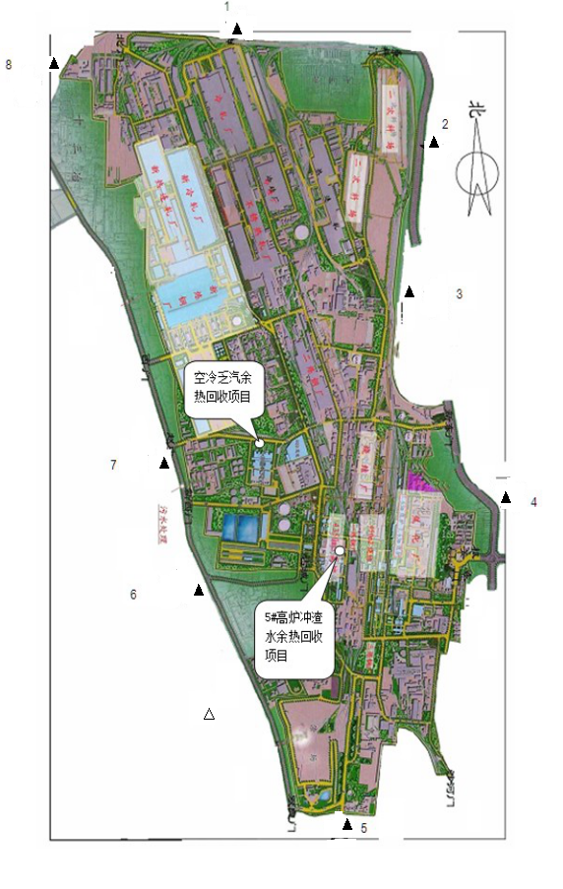
9

图6-2 厂界噪声监测布点示意图

表七 验收监测结果
7.1验收监测工况
本次验收监测期间，全厂生产负荷符合竣工验收要求，生产工况稳定正常，各项环保设施运行良好。监测期间生产工况见表7.1.
表7.1 监测期间生产工况一览表 单位：MW
名称 | 监测日期 | 设计能力 | 实际能力 | 生产负荷
余热回收供暖系统 | 2018.12.24 | 409.6 | 347 | 84.71%
余热回收供暖系统 | 2018.12.25 | 409.6 | 353 | 86.35%
7.2噪声监测结果
表7-2 噪声监测结果一览表
监测时间 | 2018.12.24昼间(09:50-10:49) |  |  |  |  | 2018.12.24夜间(22:05-22:59)
测点编号 | L₁₀ | L₅₀ | L₉₀ | SD | L_{Aeq} | L₁₀ | L₅₀ | L₉₀ | SD | L_{Aeq}
1# | 66.4 | 62.2 | 59.2 | 2.7 | 63.6 | 54.8 | 52.0 | 50.8 | 1.9 | 53.2
2# | 64.0 | 60.4 | 59.0 | 2.5 | 62.2 | 54.2 | 50.8 | 46.6 | 2.7 | 51.4
3# | 65.8 | 62.6 | 59.2 | 2.4 | 63.2 | 55.4 | 51.8 | 48.8 | 2.5 | 52.4
4# | 62.0 | 60.6 | 57.8 | 1.9 | 61.0 | 53.8 | 49.4 | 48.2 | 2.4 | 51.2
5# | 64.8 | 61.6 | 58.6 | 2.3 | 62.3 | 54.4 | 49.8 | 48.0 | 2.6 | 51.6
6# | 64.4 | 60.6 | 58.6 | 2.1 | 61.5 | 56.2 | 49.8 | 48.0 | 2.9 | 52.1
7# | 63.6 | 60.0 | 59.2 | 1.7 | 61.2 | 54.2 | 49.6 | 48.2 | 2.7 | 51.0
8# | 63.2 | 61.6 | 59.4 | 1.7 | 61.9 | 55.4 | 52.8 | 49.8 | 2.1 | 53.1
9# | 61.2 | 57.0 | 54.4 | 2.5 | 58.2 | 49.4 | 48.0 | 46.0 | 1.5 | 48.3
监测时间 | 2018.12.25昼间(09:17-10:12) |  |  |  |  | 2018.12.25夜间(22:08-22:58)
测点编号 | L₁₀ | L₅₀ | L₉₀ | SD | L_{Aeq} | L₁₀ | L₅₀ | L₉₀ | SD | L_{Aeq}
1# | 65.4 | 61.8 | 60.0 | 2.3 | 63.1 | 56.2 | 52.2 | 49.6 | 2.4 | 53.1
2# | 65.0 | 61.2 | 57.6 | 2.7 | 62.2 | 54.4 | 50.8 | 49.0 | 1.9 | 51.7
3# | 66.2 | 62.6 | 58.0 | 3.0 | 63.4 | 54.2 | 51.4 | 49.8 | 2.0 | 52.5
4# | 64.2 | 60.6 | 58.0 | 2.4 | 61.6 | 53.8 | 51.0 | 49.8 | 1.5 | 51.8
5# | 67.6 | 61.0 | 57.8 | 3.1 | 62.7 | 54.4 | 50.8 | 49.2 | 1.9 | 51.7
6# | 64.4 | 61.2 | 58.8 | 2.2 | 62.1 | 55.0 | 52.0 | 50.0 | 1.9 | 52.7
7# | 62.6 | 60.6 | 59.0 | 1.6 | 61.0 | 54.0 | 51.0 | 49.8 | 1.6 | 51.9
8# | 63.8 | 61.0 | 57.6 | 2.2 | 61.5 | 56.0 | 52.8 | 49.4 | 2.2 | 53.4
9# | 61.0 | 57.6 | 55.8 | 1.9 | 58.5 | 50.4 | 47.2 | 43.6 | 2.6 | 47.9
备注 | 执行标准：1-8#点位为厂界环境，执行《工业企业厂界环境噪声排放标准》（GB12348-2008）3类标准要求，昼间65dB(A)、夜间55dB(A)，9#点位为敏感点(五十五中)，执行《声环境质量标准》（GB3096-2008）2类标准要求，昼间60dB(A)、夜间50dB(A)

表八 验收监测结论
8.1污染物达标排放监测结论
1、厂界噪声监测结果
监测结果显示，厂界8个点昼间噪声为61.0-63.6dB(A)，夜间噪声为51.0-53.4dB (A)，均符合《工业企业厂界环境噪声排放标准》（GB12348-2008中）三类标准要求，敏感点昼间噪声分别为58.5dB(A)、58.2dB(A)，夜间噪声分别为48.3dB(A)、47.9dB (A)，均符合《声环境质量标准》（GB3096-2008）中二类标准要求，企业厂界噪声昼间、夜间等效声级全部达标。
本工程生产废水主要是每年采暖开始，需进行管道、地面、设备清洗水。这些冲洗废水污染物单一，主要是含有一定的铁屑、悬浮物等杂质，每年产生量为9.77万m³/a，其水质为含有颗粒物的水，因此可就近排入公司的渣水系统进行水渣淬冷，循环使用不外排。工程巡检、维修人员产生的日常生活污水，其污染物主要为COD、BOD5、SS等杂质，每年产生量为9.79万m³/a，污水经化粪池处理后就近排入太钢生活污水管网集中处理后回用。
本工程固废主要为项目新增的巡检人员产生的生活垃圾。其人员为11人，其产生量按1kg/人.d计算，其年产生量为1.66t/a，均由太钢环卫人员定时收集，统一妥善处置，对环境影响小。冲渣水换热系统过滤的水渣每年产生量约为45.3t/a，返回水渣系统进行粉磨制作超细粉循环利用不外排。

8.2 对照建设项目竣工环境保护验收暂行办法第八条
表8.1 建设项目竣工环境保护验收暂行办法第八条验收意见一览表
 | 不得提出验收合格意见的情形 |  | 本项目实际情况 |  | 是否符合要求
 | 未按环境影响报告书（表）及其审批部门审批决定要求建成环境保护设施，或者环境保护设施不能与主体工程同时投产或者使用的 |  | 按环境影响报告表及其审批部门审批决定要求建成环境保护设施，且环境保护设施与主体工程同时投产使用 |  | 符合  要求
 | 污染物排放不符合国家和地方相关标准、环境影响报告书（表）及其审批部门审批决定或者重点污染物排放总量控制指标要求的 |  | 本项目为节能减排项目，项目分为3个子项目，余热回收供暖系统工程项目实施后，可节能折标煤约16万t/a。污染物排放符合国家和地方相关标准、环境影响报告表及其审批部门审批决定污染物排放总量控制指标要求 |  | 符合  要求
环境影响报告书（表）经批准后，该建设项目的性质、规模、地点、采用的生产工艺或者防治污染、防止生态破坏的措施发生重大变动，建设单位未重新报批环境影响报告书（表）或者环境影响报告书（表）未经批准的 |  | 本项目环境影响报告表经批准 （并环尖审批【2013】第71号）后，该建设项目的性质、规模、地点、采用的生产工艺及防治污染、防止生态破坏的措施均未发生重大变动 |  | 符合  要求
建设过程中造成重大环境污染未治理完成，或者造成重大生态破坏未恢复的 |  | 本项目建设过程中未造成重大环境污染 |  | 符合  要求
纳入排污许可管理的建设项目，无证排污或者不按证排污的 |  | 本项目纳入山西太钢股份有限公司排污许可管理的建设项目，按规定申领了排污证，证书编号为91140000701011888X001P |  | 符合  要求
分期建设、分期投入生产或者使用依法应当分期验收的建设项目，其分期建设、分期投入生产或者使用的环境保护设施防治环境污染和生态破坏的能力不能满足其相应主体工程需要的 |  | 本项目未分期建设，环境保护设施防治环境污染和生态破坏的能力能满足其相应主体工程的需要 |  | 符合  要求
建设单位因该建设项目违反国家和地方环境保护法律法规受到处罚，被责令改正，尚未改正完成的 |  | 该建设项目未因违反国家和地方环境保护法律法规受到处罚 |  | 符合  要求
验收报告的基础资料数据明显不实，内容存在重大缺项、遗漏，或者验收结论不明确、不合理的 |  | 验收报告的基础资料数据真实，内容不存在重大缺项、遗漏，验收结论明确、合理 |  | 符合  要求
其他环境保护法律法规规章等规定不得通过环境保护验收的 |  | 不存在其他环境保护法律法规规章等规定不得通过环境保护验收的情况 |  | 符合  要求
8.2总结论
山西太钢不锈钢股份有限公司2013年节能技术改造项目，按环评及其批复要求建成主要环保设施，监测期间主要污染物（噪声）达标排放，达标率100%；制定了相关环境管理制度，建议通过竣工环境保护验收。
8.3建议
1.运营期间严格执行环保要求，定期进行监测。
2.企业应进一步健全环保管理机制，加强环境保护管理，增强企业职工环保意识，防止发生突发环境风险事件。
3.所有环保设施要由专人进行监管和维修，完善运行台账，确保环保设施稳定运行，实现污染物稳定达标排放。

表九 建设项目工程竣工环境保护“三同时”验收登记表
填表单位（盖章）：山西康标安环科技有限公司 填表人（签字）： 项目经办人（签字):
建 设 项 目 | 项目名称 |  | 山西太钢不锈钢股份有限公司2013年节能技术改造项目 |  |  |  |  |  |  |  |  |  |  | 建设地点 | 山西太原钢铁（集团）有限公司厂区内
建 设 项 目 | 行业类别 |  | 黑色金属冶炼及压延加工 |  |  |  |  |  |  |  |  |  |  | 建设性质 | 改扩建
建 设 项 目 | 设计生产能力 |  | 409.6MW |  |  |  |  |  |  |  |  |  |  | 实际生产能力 | 409.6MW |  | 投入试运行日期 |  | 2018.11
建 设 项 目 | 环评文件审批机关 |  | 太原市环境保护局尖草坪分局 |  |  |  |  |  |  |  |  |  |  | 审批文号 | 并环尖审批[2013]第71号 |  | 环评文件类型 |  | 环评报告表
建 设 项 目 | 开工日期 |  | 2014.2 |  |  |  |  |  |  |  |  |  |  | 竣工日期 | 2018.11 |  | 排污许可证申领时间 |  | --
建 设 项 目 | 环保设施设计单位 |  | 山西太钢工程技术有限公司 |  |  |  |  |  |  |  |  |  |  | 环保设施施工单位 | 山西钢铁建设集团有限公司 |  | 本工程排污许可证编号 |  | 91140000701011888X001P
建 设 项 目 | 验收单位 |  | -- |  |  |  |  |  |  |  |  |  |  | 环保设施检测单位 | 山西康标安环科技有限公司 |  | 验收监测时工况 |  | 生产工况稳定  环保设施运行正常
建 设 项 目 | 投资总概算（万元） |  | 46902 |  |  |  |  |  |  |  |  |  |  | 环保投资总概算  （万元） | 229 |  | 所占比例（%） |  | 0.5%
建 设 项 目 | 实际总投资（万元） |  | 46880 |  |  |  |  |  |  |  |  |  |  | 实际环保投资  （万元） | 230 |  | 所占比例（%） |  | 0.49%
建 设 项 目 | 废水治理（万元） |  | -- | 废气治理  （万元） |  | -- |  | 噪声治理（万元） |  |  |  | 35 |  | 固废治理  （万元） | -- | 绿化及生态（万元） | 120 |  | 废水  （万元） |  | 4
建 设 项 目 | 新增废水处理设施能力（t/d） |  | -- |  |  |  |  |  |  |  |  |  |  | 新增废气处理设施能力（Nm³/h） | -- |  | 年平均工作时（h/a） |  | 3720
运营单位 |  |  | 山西太钢不锈钢股份有限公司 |  |  |  |  |  | 邮政编码 |  | 030003 |  |  | 联系电话 | 0351-2132615 |  | 环评单位 |  | --
污染物排放达  标与总量控制  （工业  建设  项目  详填） |  | 污染物 | 原有排放量  （1） |  | 本期工程实际排放浓度  （2） |  | 本期工程允许  排放浓度  （3） |  |  | 本期工程产生量  （4） |  |  | 本期工程自身削减量  （5） | 本期工程实际排放量  （6） | 本期工程核定排放总量  （7） | 本期工程  “以新带老”  削减量  （8） | 全厂实际排放总量  （9） | 全厂核定排放总量  （10） |  | 区域平衡替代削减量  （11） |  | 排放增  减量  （12）
 |  | 二氧化硫 | -- |  | -- |  | -- |  |  | -- |  |  | -- | -- | -- | -- | -- | -- |  | -- |  | --
 |  | 烟尘 | -- |  | -- |  | -- |  |  | -- |  |  | -- | -- | -- | -- | -- | -- |  | -- |  | --
 |  | 工业粉尘 | -- |  | -- |  | -- |  |  | -- |  |  | -- | -- | -- | -- | -- | -- |  | -- |  | --
 |  | 氮氧化物 | -- |  | -- |  | -- |  |  | -- |  |  | -- | -- | -- | -- | -- | -- |  | -- |  | --
注：1、排放增减量：（+）表示增加，（-）表示减少；2、(12)=(6)-(8)-(11)，（9）= (4)-(5)-(8)- (11) +（1）；3、计量单位：废水排放量——万吨/年；废气排放量——万标立方米/年；工业固体废物排放量——万吨/年； 水污染物排放浓度——毫克/升；大气污染物排放浓度——毫克/立方米；水污染 物排放量——吨/年；大气污染物排放量——吨/年

附图：1、地理位置图
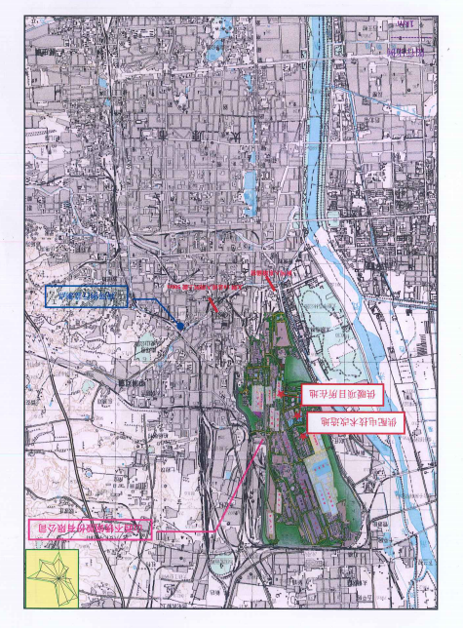

- 总平面布置图
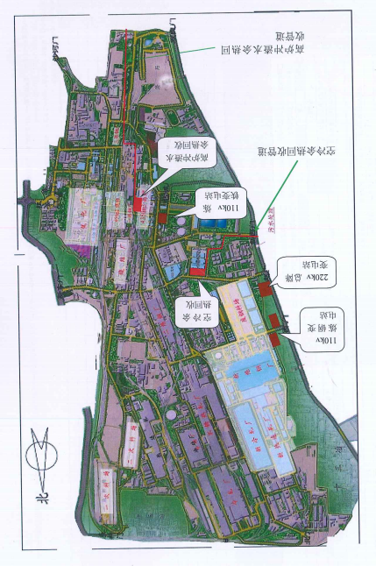

3、环评批复
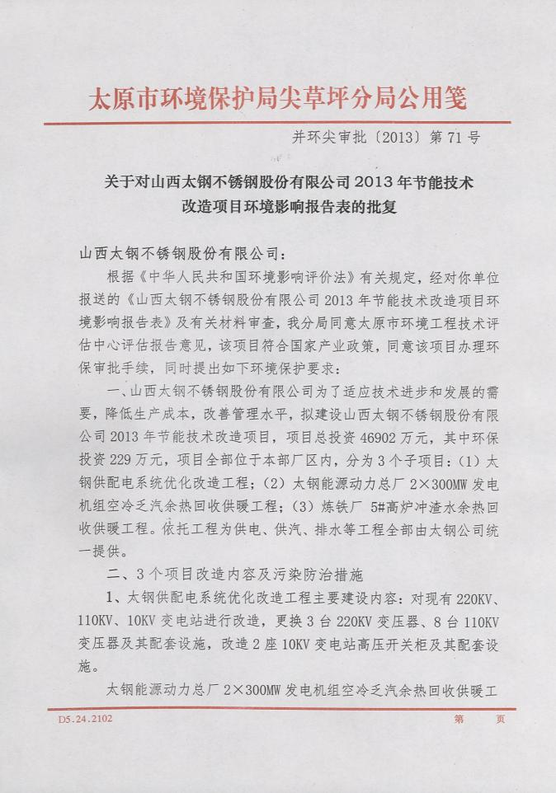
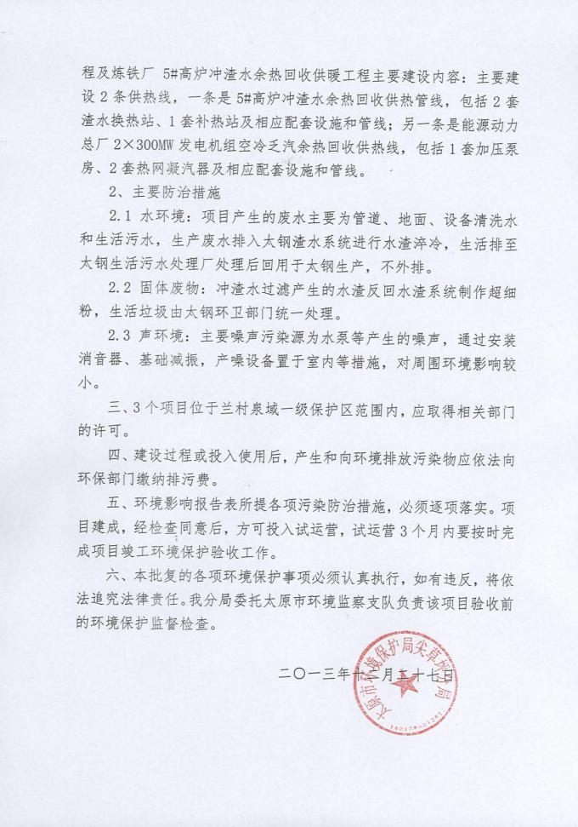

4、现场图片

